Илья Балахнин. Тетрадь «Формула прибыли». Главные цифры вашего бизнеса
Сегодня главная задача маркетинговых стратегов в любой отрасли — прибыль и способы ее извлечения. Автор книги разработал собственную модель — Формулу Прибыли, которая включает описание 17 ключевых показателей, влияющих на прибыль. Формула универсальна для любого бизнеса и позволяет собственникам и руководителям компаний ставить перед своими сотрудниками правильные цели, находить узкие места и совершенствовать процессы.
Илья Балахнин. Тетрадь «Формула прибыли». Главные цифры вашего бизнеса. – М.: Интеллектуальная Литература, 2019. – 96 с.
Купить книгу в издательстве Альпина Паблишер, в Ozon

Введение
Несмотря на гуманитарное образование, я всегда интересовался точными науками, а особенно привлекало меня применение математических методов там, где, на первый взгляд, математика традиционно считается чем-то инородным. Мои взгляды сформировались под влиянием работа Джона Янча.
Часто маркетинг воспринимается как некие «фишки» и бенчмаркинг, или как создание корпоративной сувенирной продукции, или, наконец, как синоним продвижения. Я считаю, что маркетинг — это сложная интегрированная бизнес-функция, нацеленная на управление:
- продуктом;
- ценой;
- целевыми клиентскими группами;
- каналами продвижения;
- точками продаж;
- позиционированием.
Маркетинг управляет и самой главной областью — прибылью. Формула прибыли является ответом на классические методы бухгалтерского и управленческого учета и юнит-экономики, которые не позволяют принимать эффективные решения для маркетинга и продаж. Именно поэтому мы хотели бы предложить свой вид учета — «коммерческий».

Часть 1. Четыре уровня аналитической культуры
Эффективный маркетинг всегда основан на данных. Мы выделяем четыре уровня развития аналитической культуры:
- «Ничего не считаем». Из показателей обычно доступны выручка и чистая прибыль.
- «Считаем самые главные цифры». Доступны все показатели Формулы Прибыли.
- «Мы знаем причины явлений». Используются производные коэффициенты: корреляционные, регрессионные и т.д. Например, ценовая эластичность, зависимость результативности сотрудников от стажа и др.
- «Знаем будущее». В системе показателей компании появляются ранние индикаторы будущих проблем, позволяющие заранее нейтрализовать их.

Часть 2. Формула прибыли
Чтобы извлекать прибыль, компания должна расти и оптимизировать эффективность. Таким образом, у любой компании есть всего две основные стратегии: стратегия роста и стратегия эффективности, при этом главной задачей является поддержание их баланса.
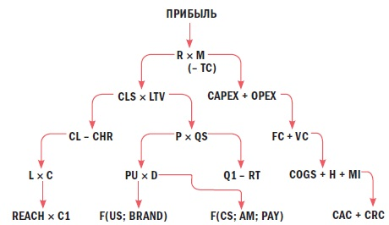
Рис. 1. Формула прибыли
Стратегия роста строится вокруг выручки (Revenue, R), стратегия эффективности – вокруг маржи (Margin, M). Маржинальностью в чистом виде невозможно управлять, так как нет рычагов. Торговая наценка называется фронт-маржой, бонусы от поставщика – back-маржой, или ретробонусом, или рибейтом. Такой подход синонимичен разделению успеха коммерсантов (продавцов, маркетологов, отвечающих за наценку) и закупщиков (отвечающих за согласованные условия поставки).
Это разделение не имеет никакого практического смысла. Именно поэтому маржинальность мы разбирать не будем. Мы сделаем алгебраическую подмену: заменим умножение выручки на маржинальность вычитанием из выручки общих издержек (Total Cost, TC). Левая ветка формулы прибыли показывает, как компания зарабатывает, правая — как расходует или инвестирует.
Стратегия эффективности. Издержки делятся на и капитальные (Capital Expenditures, CAPEX) и операционные (Operating Expenses, OPEX). В свою очередь операционные издержки подразделяются на постоянные (Fixed costs, FC) и переменные (Variable costs, VC). С точки зрения маркетинга переменные издержки можно разделить на три группы: себестоимость (Cost Of the Goods Sold, COGS), затраты на персонал (Human, H) и маркетинговые инвестиции (MI). В затраты на персонал входит: найм сотрудников, обучение и адаптация, удержание, оценка, организация труда. А вот зарплата относится к постоянным издержкам или себестоимости (COGS).
Маркетинговые инвестиции включают затраты на привлечение клиента (Customer Acquisition Cost, CAC) и затраты на удержание клиента (Customer Retention Cost, CRC), то есть сколько денег компания платит за возможность совершать каждую новую сделку с ним.
Стратегия роста. Одна из главных проблем бизнеса — отсутствие понимания, как компания работает и откуда берет деньги. Когда к нам в консалтинговую компанию приходит молодой сотрудник, то первое, чему мы его учим, — принципу любого стратегического консультанта: «Клиент обычно так хорошо знает свой продукт, что никогда не знает свой бизнес».
Успешные клиенты (Successful Client, CLS), деньги, которые один клиент в среднем приносит нам за всю свою жизнь (Life-Time Value, LTV). Отношение LTV к сумме CAC (затраты на привлечение) и CRC (затраты на возвращение и удержание) есть не что иное, как возврат на инвестиции – Return of Marketing Investment, ROMI.
Успешные клиенты есть разность между общим количеством клиентов (CL) и оттоком клиентов (Churn, CHR). Клиентами (CL) называют всех людей, которые готовы были заплатить. В то же время от части клиентов по какой-то причине компания денег не получила. Основные причины оттока (на диаграмме формулы прибыли не показаны):
- Out of stock — товара нет в наличии или заявленная услуга не предоставляется (например, отсутствие посадочных мест в ресторане).
- Технические или логистические проблемы (не работает POS-терминал).
- Сделка не имеет экономического смысла — клиент дезинформирован.
- Скоринг — невозможность продажи товара или оказания услуги из-за несоответствия клиента определенным требованиям.
Потенциальные клиенты или «лиды» (Leads, L). Конверсия (Conversion, C) показывает процент потенциальных клиентов (L) превратившихся в успешные клиенты (CLS). Например, если в наш магазин заходят 50 человек и лишь один совершает покупку, то конверсия составляет 2%. Чтобы клиенты зашли в ваш магазин вы должны охватить рекламой определенную аудиторию (Reach, R). Чтобы охват превратился в лиды, его необходимо умножить на первую конверсию (C1) — превращение из узнаваемости в заинтересованность: «пойду посмотрю, что и как».
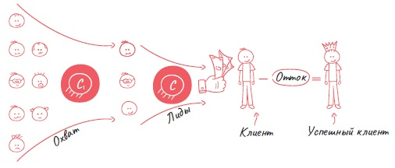
Рис. 2. Воронка продаж
Количество успешных сделок с клиентом (QS от английских слов quantity и successful). Размер среднего чека (Price, P) – количество денег, полученных от клиента за одну покупку. Средний чек может быть разделен на два других параметра: стоимость одного товара в чеке (Price per Unit, PU) и глубина, или количество товаров в чеке (Depth, D).
Существуют две базовые стратегии увеличения продаж — crossell и upsell. Crossell (CS) — это когда вместе со смартфоном покупателю продают чехол, пленку на экран или другой сопутствующий товар. Upsell (US) — это когда покупателя, который пришел за смартфоном на 256 гигабайт, продавец убеждает приобрести такой же, но с памятью в 512 гигабайт. Стоимость одного товара – это отражение того, как производится upsell, а глубина чека – отражение успешности crossell.
Стоимость одного товара в чеке зависит от upsell нелинейно, поэтому в формуле показана функция – F. На стоимость одного товара также влияет ваш бренд (BRAND) — коммерческая наценка.
Глубина D = F(CS, AM, PAY). АМ – ассортиментная матрица, то есть разнообразия моделей на полке внутри одного и того же типа продукции. PAY (Payability) – платежеспособность спроса, т.е. возможность покупателя платить по счетам.
Формулу прибыли можно также представить в линейном виде:
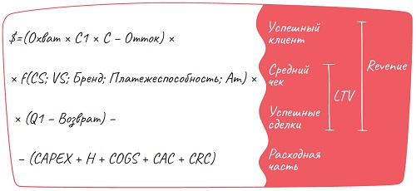
Рис. 3. Линейное представление формулы прибыли

Часть 3. Как это применить
Формулу можно использовать как памятку о том, в какой сегмент вашего бизнеса можно вложить средства ради скорейшего увеличения дохода. Например:
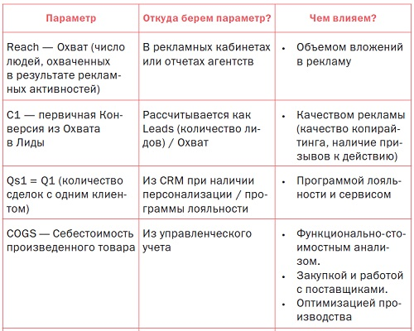
Рис. 4. Повышение прибыли через воздействие на параметр формулы
Используйте формулу выручки (левая часть формулы прибыли), чтобы понять насколько изменить каждую составляющую, чтобы увеличить выручку до целевого показателя. Например, если у вас четыре сомножителя в формуле выручки…
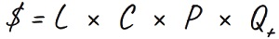
… то для ее удвоения нужно каждый из показателей увеличить на 20%. Мы называем это правилом 20-20-20-20.
Третий способ применения формулы прибыли связан с концепцией доктора Элияху Голдратта, о которой он рассказывает в книге Цель: для любого процесса существует ограничение, пропускная способность которого ограничивает весь процесс. С помощью формулы прибыли можно рассчитать ключевое ограничение.
Четвертый способ. Возьмите показатели формулы и постройте для них контрольные карты Шухарта. Если значение попадает внутрь контрольных границ, компания работает в нормальном режиме. Если значение выходит за границы, то надо найти причину этого и пересмотреть регламент. Доктор Деминг четко сформулировал важнейший принцип эффективного управления: тот, кто может контролировать вариабельность, может контролировать бизнес. Важнейшим принципом управляемости является стабилизация параметров.

